长春大学外国语学院2022年全国硕士研究生招生网络远程复试细则

为了切实做好疫情防控期间我校2022年硕士研究生网络复试工作，确保硕士研究生复试工作顺利进行，根据《教育部关于印发〈2022年全国硕士研究生招生工作管理规定〉的通知》（教学函〔2021〕2号）、《教育部教学司关于做好2022年全国硕士研究生招生录取的通知》（教学厅〔2022〕4号）和《吉林省2022年全国硕士研究生复试录取工作组织实施方案》（吉招委字[2022]2号）文件精神，结合我校实际，制定本细则。
一、准备工作
1.复试工作人员和考生选择安静、整洁的房间作为网络复试考场，灯光明亮、不逆光，房间内不得有其他人在场，考试期间不得有任何人进入。
2.复试工作人员和考生选择网络信号良好的场所进行复试。信号稳定的WIFI网络/有线宽带网络/4G/5G网络，确保万一某一网络断网后还有另外一个网络保持连接。
3.复试专家组成员和考生安装并调试在线面试系统软件（钉钉），具体要求和操作详见《长春大学2022年硕士研究生网络远程复试平台操作手册》(见钉钉平台)。
4.复试专家组成员、考务秘书和招生学院纪检监察员进入腾讯会议室，便于监督网络远程复试全过程。考生进入钉钉复试会议室前准备好身份证、准考证等有效身份证件。
二、网络远程复试设备及要求
1.复试采用双机位。复试工作组成员和考生房间内至少两台（部）可以同时上网的电脑、笔记本或手机，保证电脑或者手机电量充足。考生端主机位建议采用笔记本或电脑（电脑需安装摄像头、话筒和音箱）进行复试，教师端主机位无需摄像头，需要话筒或音响。教师端和考生端的辅机位可采用手机进行环境监控。
复试平台为钉钉；备用平台为腾讯会议。
2.双机位摆放要求。
（1）复试专家的第一台为主设备，进入钉钉平台，关闭摄像头，用于复试专家对考生打分；第二台为辅助设备，打开摄像头，进入腾讯会议室，便于学校和学院纪检监察员监督。
（2）考生的第一台为主设备，用于人脸识别、身份验证、查看试题，要求放置在考生座位正前方，视频监控范围应保证考生在坐姿状态下能够完整清晰覆盖头部到桌面位置；另一台为辅助设备。须打开两台设备的视频功能
（3）复试专家和考生两台设备的位置规范参考见图1和图2。
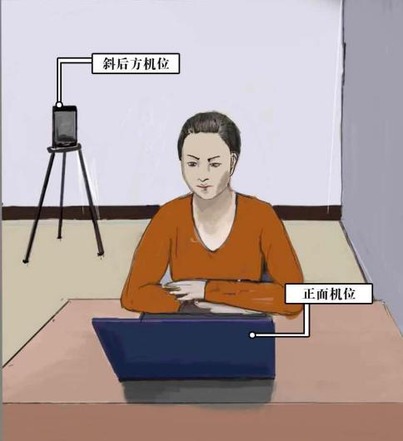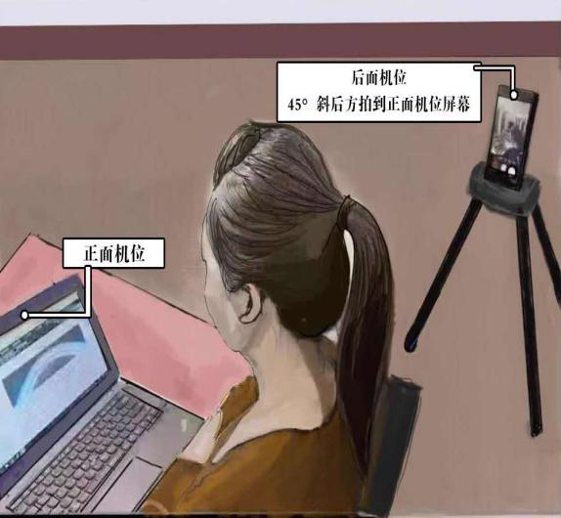
图1 “双机位”正面示意图 图2“双机位”侧面示意图
①第一机位为面试主机位。面向考生，用于复试专家对考生的远程视频考核（建议使用带有线网络的笔记本电脑或台式机加摄像头、麦克风、音箱，也可为平板电脑）。放置面试主机位的书桌应紧贴墙面摆放。桌面上只允许摆放面试设备和报考学院要求准备的其它考试用品。复试全程应保证设备电量充足，网络连接正常。考生端两台设备均开启摄像头。考生本人正对设备摄像头，保持坐姿端正，面部、上半身在画面中要清晰可见。面试时考生本人应保持发型整洁，素颜、露耳、束发、不可佩戴帽子、墨镜、口罩、不可佩戴首饰，面试不得使用耳机。复试全程考生应保持注视摄像头，视线不得离开，不得中途离场。
②第二机位为面试副机位（监考机位，可以是手机或平板电脑）。设备摄像放置于考生右后方45度位置，确保监控范围覆盖第一台设备的显示屏幕和考生本人头部、背部、手部，要保证复试专家、考务秘书和考生主机位屏幕和双手清晰地被学校和学院纪检监察员看到。关闭移动设备的通话、录音、录屏、直播、外放音乐、闹钟等可能影响面试的应用程序，并保持平台软件静音。
3.两台设备要求。辅助设备要关闭音频功能（包括外放和麦克风），避免窜音影响复试。有需要时，考务工作人员会提醒考生打开全部设备的音频功能。关闭除在线复试系统以外的其他软件程序或通讯功能（含浏览器非系统界面、QQ、微信、手机短信功能等）。
4.模拟演练
复试组成员和考生需提前在复试设备上安装复试软件，并注册账号。正式复试前，招生学院组织复试工作人员和考生进行模拟演练。
三、参加远程复试考生需准备材料
1.参加远程复试考生需准备的考试用品
（1）本人二代居民身份证，用于钉钉软件平台人脸识别，进行实人认证。
（2）考生准备一张A4白纸和一支笔。
2.网络远程复试资格审查及补充材料
考生应按报考学院通知要求的时间在钉钉软件平台上完成网络远程资格审查。网络远程复试资格审查前备齐以下材料扫描件（但不限于以下范围，以报考学院通知为准）：
（1）准考证；
（2）应届考生：注册后的学生证、《教育部学籍在线验证报告》；
（3）往届考生：毕业证、学位证、《教育部学历证书电子注册备案表》，因毕业时间早而不能在线验证或学历校验未通过者，需提供教育部出具的《中国高等教育学历认证报告》；
（4）在2022年9月1日前可取得国家承认本科毕业证书的自学考试和网络教育本科生须提供本科历年学习成绩证明；
（5）同等学力、高职高专生须提供专科毕业证、结业证等；
（6）《新生现实表现调查表》（长春大学研究生招生网下载、填写、盖章）；
（7）发表论文及获奖证明等补充材料；
（8）大学期间成绩单或档案中成绩单（加盖档案单位红章）。
以上所有材料全部扫描或拍照整合在一个PDF文件中，将该文件通过复试平台（钉钉）提交。未进行资格审查或资格审查未通过的考生一律不予录取。
四、复试内容及要求
1.复试内容总体要求
复试内容共分为三个模块，具体内容见表1。考生现场随机从试题库中抽取题目并当场作答。
表1 复试内容及分数占比
 | 模块一(100分) | 模块二(100分) | 模块三
模块名称 | 专业素质考核 | 综合素质考核 | 思想品德面试考核
总成绩占比 | 20% | 20% | 不合格者不予录取
考核内容 | 具体内容见《长春大学2022年硕士研究生招生目录》及外国语学院招生专业复试内容具体要求。 | ①专业基础及专业知识；  ②综合能力；  ③外语听力及口语测试。  ④具体考核内容详见外国语学院招生专业复试内容具体要求。 | ①思想政治素质和道德品质等；  ②本学科以外的学习、科研、社会实践（学生工作、社团活动、志愿服务等）或实际工作表现等方面的情况；  ③事业心、责任感、纪律性（遵纪守法）、协作性和心理健康情况；④人文素养、举止、表达和礼仪等。

2.复试内容具体要求
模块一：专业素质考核内容及具体要求
(1)命题作文（满分60分）
命题作文部分主要考查考生逻辑思维水平、外语语言表达能力和综合应用能力。
055101英语笔译、055111朝鲜语笔译：时长6-7分钟
055103俄语笔译：时长3-5分钟
考题抽取方式：学生现场随机抽取题签。
(2)心理状况评估（满分40分）
心理状况评估部分主要考查学生的学业态度和职业倾向。
055101英语笔译、055111朝鲜语笔译：时长4-5分钟
055103俄语笔译：时长3分钟
考题抽取方式：学生现场随机抽取题签。
模块二：综合素质考核内容及具体要求
专业综合素质考核满分为100分，具体包括以下几方面内容：考查考生的翻译理论和实践能力，采取听译或视译形式，其中：
055101英语笔译（听译）
（1）汉译外 （50分）
任务1项，语料时长30-40秒，需在5-6分钟之内完成。
（2）外译汉 （50分）
任务1项，每项任务语料时长30-40秒，需在5-6分钟之内完成。
考题抽取方式：考生现场随机抽取题签。
055111朝鲜语笔译（视译）
（1）汉译外 （50分）
任务1项，每项任务100-150字，需在5-6分钟之内完成。
（2）外译汉 （50分）
任务1项，每项任务100-180字，需在5-6分钟之内完成。
考题抽取方式：考生现场随机抽取题签。
055103俄语笔译（视译）
（1）汉译外 （50分）
任务1项，100-150个汉字，需在5分钟之内完成（3分钟准备，2分钟作答）。
（2）外译汉 （50分）
任务1项，120-180个单词，需在5分钟之内完成（3分钟准备，2分钟作答）。
考题抽取方式：考生现场随机抽取题签。
模块三:思想品德面试
（1）成绩要求
该模块成绩考核不合格者不予录取。
（2）考核内容
①思想政治素质和道德品质等；
②本学科以外的学习、科研、社会实践（学生工作、社团活动、志愿服务等）或实际工作表现等方面的情况；
③事业心、责任感、纪律性（遵纪守法）、协作性和心理健康情况；
④人文素养、举止、表达和礼仪等。
五、加试
1、同等学力考生参加统一复试后，需参加专业加试。
2、成绩要求：每门满分为100分。成绩低于60分者，即为不合格，不予录取。
3、考核内容及考核方式
表2 加试考试科目名称及考核方式
专业代码及专业名称 | 考试科目名称
055101英语笔译 | ①综合英语（笔试）  ②英语写作（笔试）
055103俄语笔译 | ①高级俄语（笔试）  ②俄语写作（笔试）
055111朝鲜语笔译 | ①综合朝鲜语（笔试）  ②朝鲜语写作（笔试）
4、参考教材
英语笔译参考教材：
《现代大学英语》精读第5册 杨立民 外语教学与研究出版社 2014年
《现代大学英语》精读第6册 杨立民 外语教学与研究出版社 2015年
《英文写作手册》（英文版） 丁往道 外语教学与研究出版社 2009年
俄语笔译参考教材：
《大学俄语》（东方新）（5-7册）史铁强 外语教学与研究出版社 2011年
朝鲜语笔译参考教材：
《大学韩国语4-5》（修订版） 牛林杰 北京大学出版社 2010年版
《大学韩国语法》 王丹 北京大学出版社 2012年版
六、成绩核算及录取原则
1.成绩核算
考生总成绩（初试满分500分）=（初试成绩总分/5）×0.6+（复试成绩总分/2）×0.4。
考生总成绩（初始满分300分）=（初试成绩总分/3）×0.6+（复试成绩总分/2）×0.4。
2.录取原则
（1）复试成绩总分（模块一与模块二分数之和，满分200分）低于120分为“复试不合格”，不予录取。
（2）模块三“思想品德面试”成绩不计入复试总成绩，成绩为“合格”或“不合格”，思想品德面试不合格的考生不予录取。
（3）加试每门满分为100分。成绩低于60分者，即为不合格，不予录取。
（4）拟录取时各专业按总成绩对一志愿与调剂考生分开排名，依次录取。
七、复试流程
1.复试前
（1）复试准备：精准摸排考生和复试工作人员的硬件设备、网络环境、身体健康状况和隔离情况；
（2）提交材料：考生提交复试资格审查和其它材料；
（3）模拟演练：考生熟悉平台使用功能和复试流程；
（4）承诺书确认：考生在钉钉平台完成承诺书确认。
2.复试中
（1）复试前60分钟，在学院纪检人员监督下，技术秘书在钉钉平台随机产生考生复试序号，并通过钉钉平台告知考生复试序号。
（2）考生接到复试消息立即登陆复试平台，进入线上复试考场。
（3）人证识别：考生向考官展示身份证、准考证，复试秘书将画面拍照或截屏保存。
（4）考生手持副机位（手机/平板电脑）进行360°环绕，检查复试考场环境。
（5）考生按主考官指令，随机抽题并作答。
（6）复试过程中若发生考生方断网情况，复试小组工作人员将在第一时间通过电话联络考生，在备用复试平台继续复试问答；若考生无应答，作自动放弃本次复试处理。
3.复试结束
复试结束，按照工作人员指令停止答题，主动退出复试界面。每
名考生的复试过程总时长一般约20分钟。
八、网络远程复试注意事项
1.网络远程复试，全体工作人员签订《长春大学2022年全国硕士研究生复试录取工作人员涉密人员保密责任书》；复试专家行为规范见《长春大学2022年全国硕士研究生网络远程复试专家行为规范要求》。
2.考生参加网络远程复试行为规范及违规处理见《长春大学2022年全国硕士研究生网络复试考生行为规范及违规处理办法》 。
3.在疫情防控期间，为了保障考生的生命健康安全，避免考生到医院、体检中心等人员密集高危险地点聚集，我校硕士研究生招生考试体检与新生入学体检合并。已录取考生将在开学时参加学校组织的入学体检，体检要求按照《普通高等学校招生体检工作指导意见》（教学[2003]3号）、《教育部办公厅卫生部办公厅关于普通高等学校招生学生入学身体检查取消乙肝检测有关问题的通知》（教学厅[2010]2号）等文件执行。体检合格者方可进行学籍注册；体检不合格者则取消其入学资格。
九、信息查询、监督和申诉渠道
1.信息查询
我院将及时在长春大学研究生招生网及外国语学院网站网上公布招生录取信息，我院复试和录取等信息均可在查询，
长春大学研究生招生院网网址：https://yzb.ccu.edu.cn/
长春大学外国语学院网址：https://cdwyxy.ccu.edu.cn/
2.投诉受理及监督举报工作
受理单位：长春大学纪检监察综合办公室，长春大学外国语学院
受理邮箱：jjw@ccu.edu.cn，wangjl@ccu.edu.cn
受理电话： 0431-85250431

外国语学院
2022年03月28日

